Поиск пациента по СНИЛС
1 способ:
Картотека > Поиск пациента > в строке поиска ввести номер СНИЛС, но обратите внимание, что он может быть записан в карте пациента как с пробелами и дефисами, так и без них. То есть нужно пробовать вводить СНИЛС и так, и так.

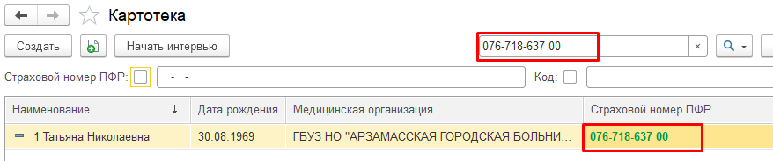
___________________________________________________________________________
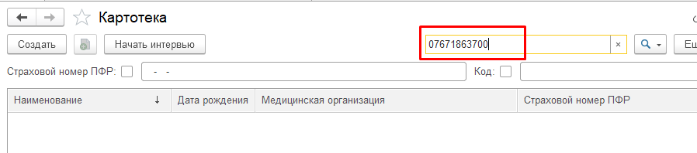

2 способ:
Можно настроить отдельное поле для поиска по СНИЛС. Также Картотека > Поиск пациента > Далее как показано на скриншотах
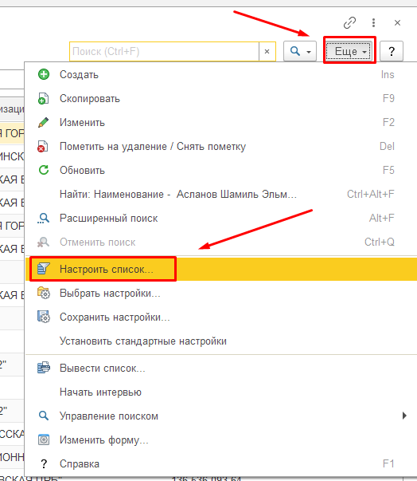
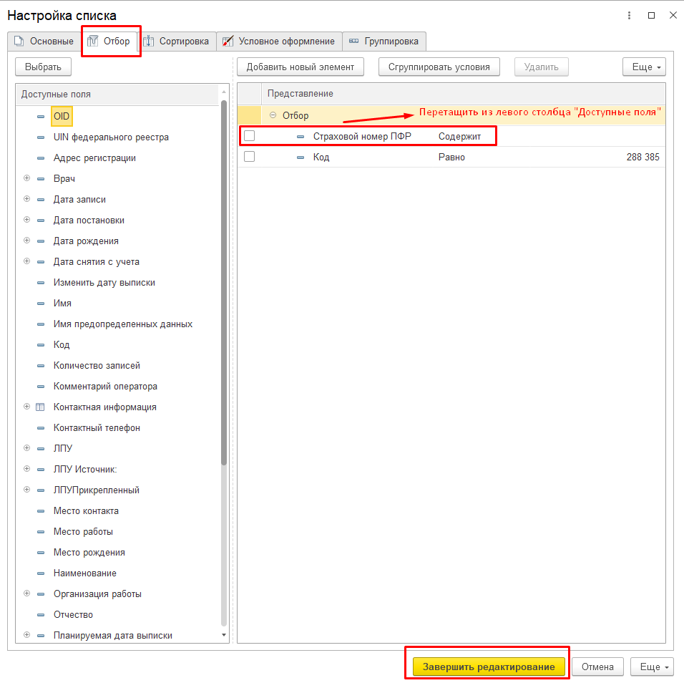
После чего появится поле Страховой номер ПФР
